A feladat teljes leírása:

1. Filmek nyilvántartása

Otthoni DVD, VHS filmjeinket szeretnénk nyilvántartani. A filmeket kölcsönadhatjuk a barátainknak, és a kölcsönzéseket is szeretnénk nyilvántartani.

Az adatbázisban tárolt adatok

film: cím, rendező, főszereplő (lehet több főszereplő is, egy főszereplő több filmben is szerepelhet), gyártási év, hossz (percben megadva), adathordozó típusa (DVD/VHS), a DVD/VHS borítóképe, az adathordozó eredeti vagy kalóz másolat, hányszor adtuk kölcsön, most kölcsön van-e adva

kölcsönzés: a kölcsönző személy neve (egy személy több filmet is kölcsönözhet, egy filmet többször is kölcsönadhatunk), a kölcsönadás dátuma, a visszaadás dátuma

A program funkciói

Új film felvitele A program nem engedi a felvitelt, ha a megadott cím és rendező párossal már rögzítettünk egy filmet.

Filmek listázása A filmek összes tulajdonsága megjelenik egy táblázatban. A táblázatban kijelölhető egy film. A képernyőn látható a kijelölt film borítóképe.

Keresés (szűrés) a következő adatok alapján: cím, rendező, főszereplő, gyártási év, hossz, adathordozó típusa (DVD/VHS), az adathordozó eredeti vagy kalóz másolat, kölcsön van-e adva Film adatainak módosítása

Film törlése Egy filmet csak akkor lehet törölni, ha nincs kölcsönadva.

Film kölcsönadása

Kölcsönadott film visszavétele

Kölcsönzések listázása A táblázatban látható a film címe, rendezője, a kölcsönző személy neve, a kölcsönadás dátuma, a visszaadás dátuma. Beállítható, hogy a lista csak az aktuálisan kölcsönadott filmekre vonatkozzon, vagy a régi kölcsönzések (már visszahozott filmek) adatait is mutassa.

Kölcsönzések keresése (szűrés): a kölcsönző személy neve alapján

A programban legyen egy Pánik gomb. Ha jön a szoftverrendőrség, a Pánik gombbal azonnal törölhető az összes kalózmásolattal kapcsolatos információ.

SQL script:

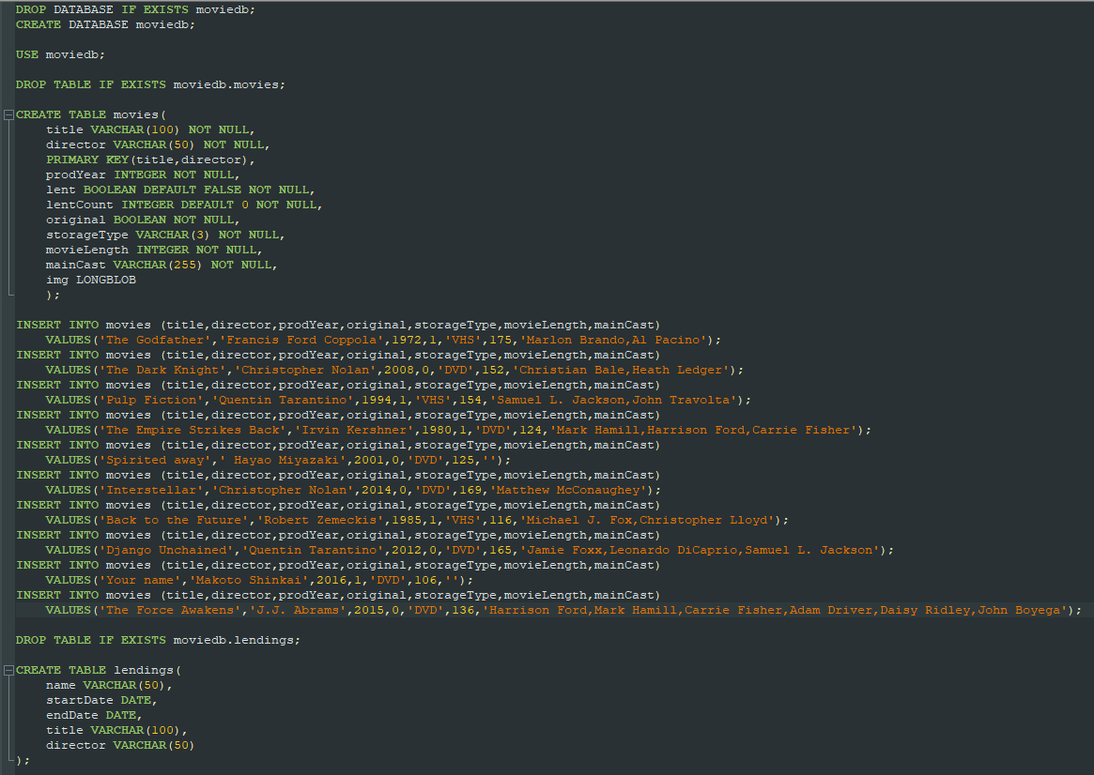

Keresés eredménye:

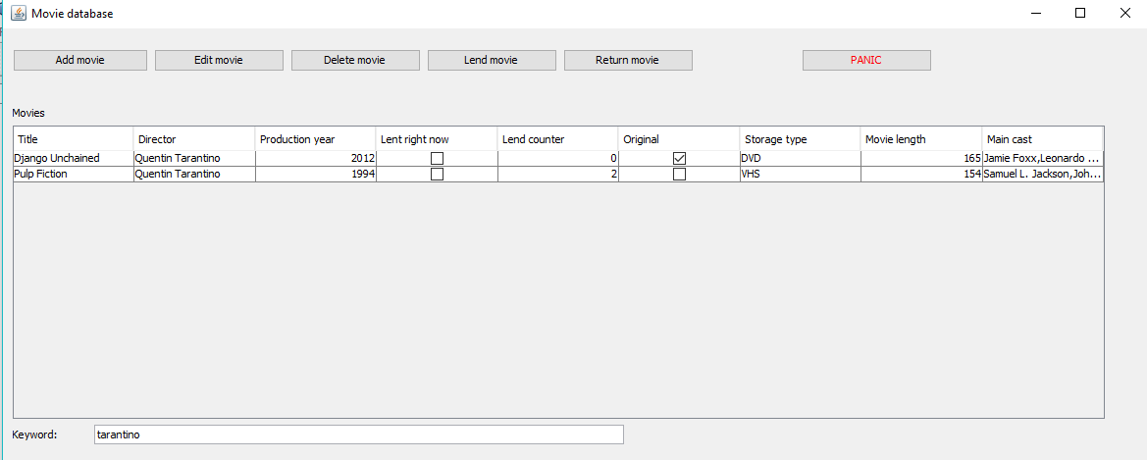

Film hozzáadása előtt:

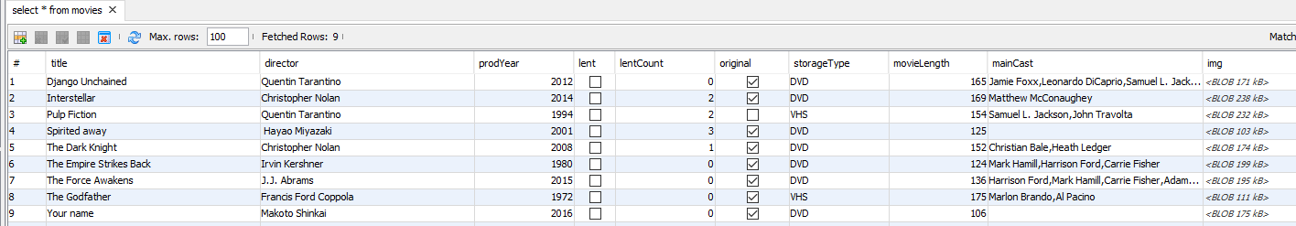

Film hozzáadása után, módisítás előtt:

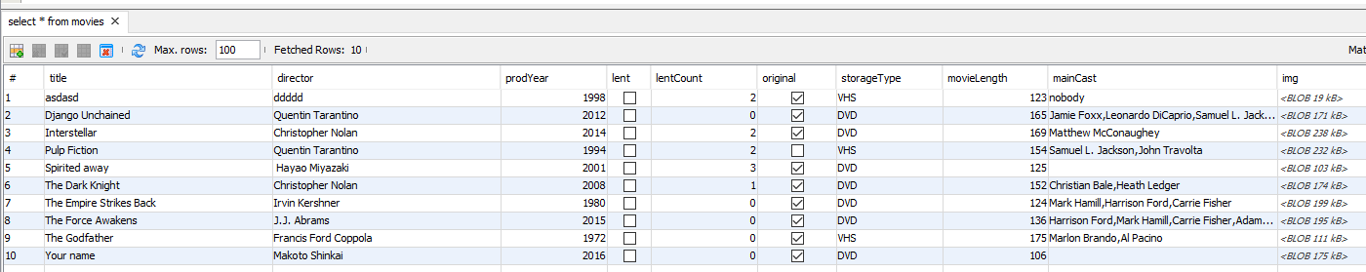

Módosítás után, törlés előtt:

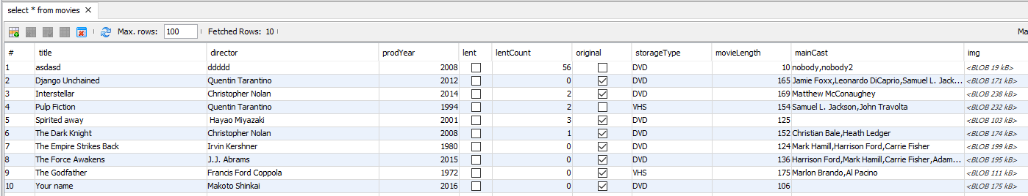

Törlés után:



Hibás adat:

